МКДОУ Вязовский детский сад


Методическая разработка
Сценарий спортивного праздника для детей и родителей старшей разновозрастной группы «Большие семейные выходные»

Сутягина Дарья Викторовна

2024г

Сценарий спортивного праздника для детей и родителей старшей разновозрастной группы «Большие семейные выходные».
Цель: Привлечь родителей к совместной активной деятельности в вопросах физического воспитания.
Задачи:
- Обеспечить физическое и эмоциональное развитие ребенка в ДОУ и семье.
- Формировать активную позицию родителей в воспитании детей, повышать их степень участия в педагогическом процессе.
- Гармонизировать детско–родительские отношения с помощью совместных спортивных мероприятий.
- Объединить усилия родителей и педагогов по воспитанию детей, привлечь родителей к активному участию в жизни своего ребенка, использовать семейные выходные как важный аспект воспитания.

Предполагаемый результат:
- Повышение активности родителей в формировании здорового образа жизни детей.
- Осознание важности положительного примера родителей в воспитании ЗОЖ для каждого ребенка.
- Осмысление родителями оздоровительной ценности активных семейных выходных.

Оборудование: 4 ракетки, 2 воздушных шара, фишки 10шт, мячи 10 шт, 2 больших мяча, 2 маленьких мяча,2 косынки, 2 обруча,

Ведущий: Здравствуйте. Мы рады приветствовать вас на нашем семейном празднике.
Семья – это близкие и родные люди, те, кого мы любим, с кого берем пример, о ком заботимся, кому желаем добра и счастья.
Наши дети, чувствуют себя счастливыми, когда родители интересуются их делами и большую часть своего свободного времени проводят вместе с ними. Поэтому сегодня мы предлагаем провести веселый, большой семейный выходной.
В сборе все кто мог прийти
Дня счастливей не найти.
Будут конкурсы и песни.
Всем нам будет интересно.
Давайте поприветствуем наши команды бурными аплодисментами.
Представление команд.
1.Команда: «Затейники»
Девиз: «Чтоб с болезнями не знаться,
Закаляться нужно нам.
Физкультурой заниматься по утрам, и вечерам».
2 команда «Румяные щечки»
Девиз: «Мы, ребята, точно знаем,
Что закалка помогает.
И полезны нам всегда:
Солнце, воздух и вода».
Ведущий: Прежде чем начать наш веселый праздник, нам нужно размяться. В этом нам поможет веселая разминка.
Разминка под песню «Арам-зам-зам».
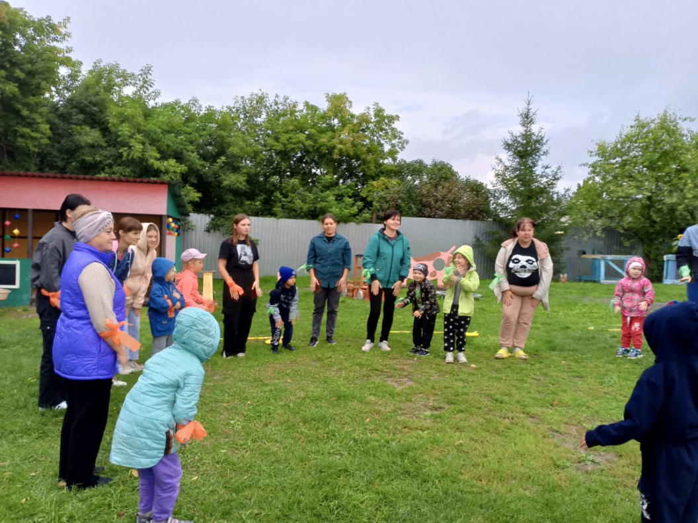
Ведущий: мы начинаем нашу эстафету!
1 эстафета «Веселый бадминтон». Родитель и ребенок зажимают воздушный шарик между ракетками и обегают конус. Чья команда быстрее?
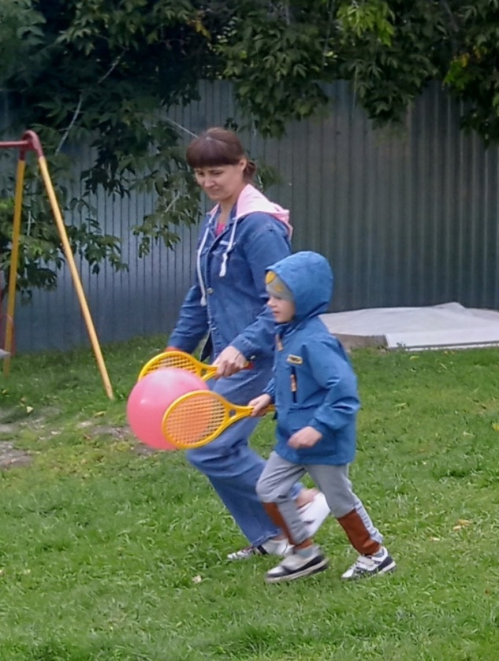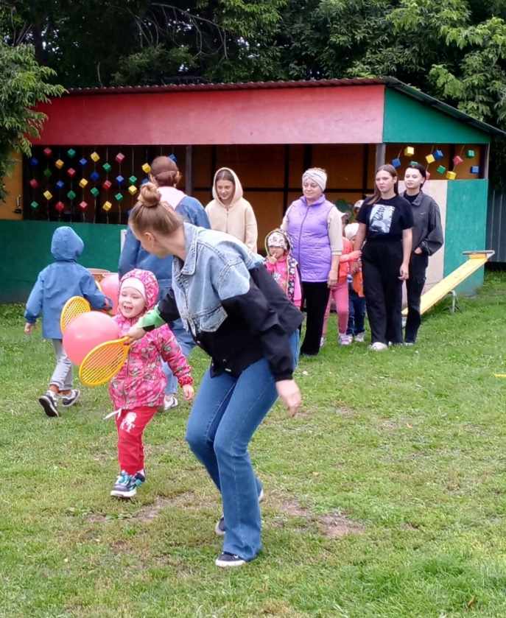

2 эстафета «Во саду ли, в огороде». Родитель бежит и раскладывает мячи из ведерка по фишкам, возвращается и передает ведерко ребенку. Ребенок бежит и собирает мячи обратно в ведерко. Кто быстрее?
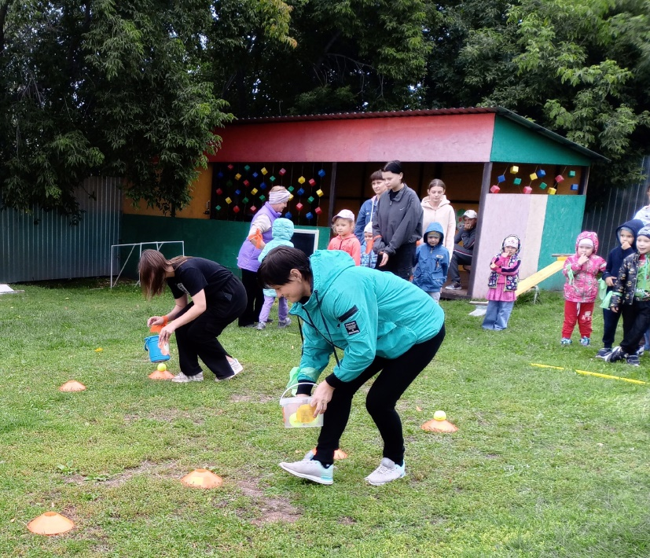
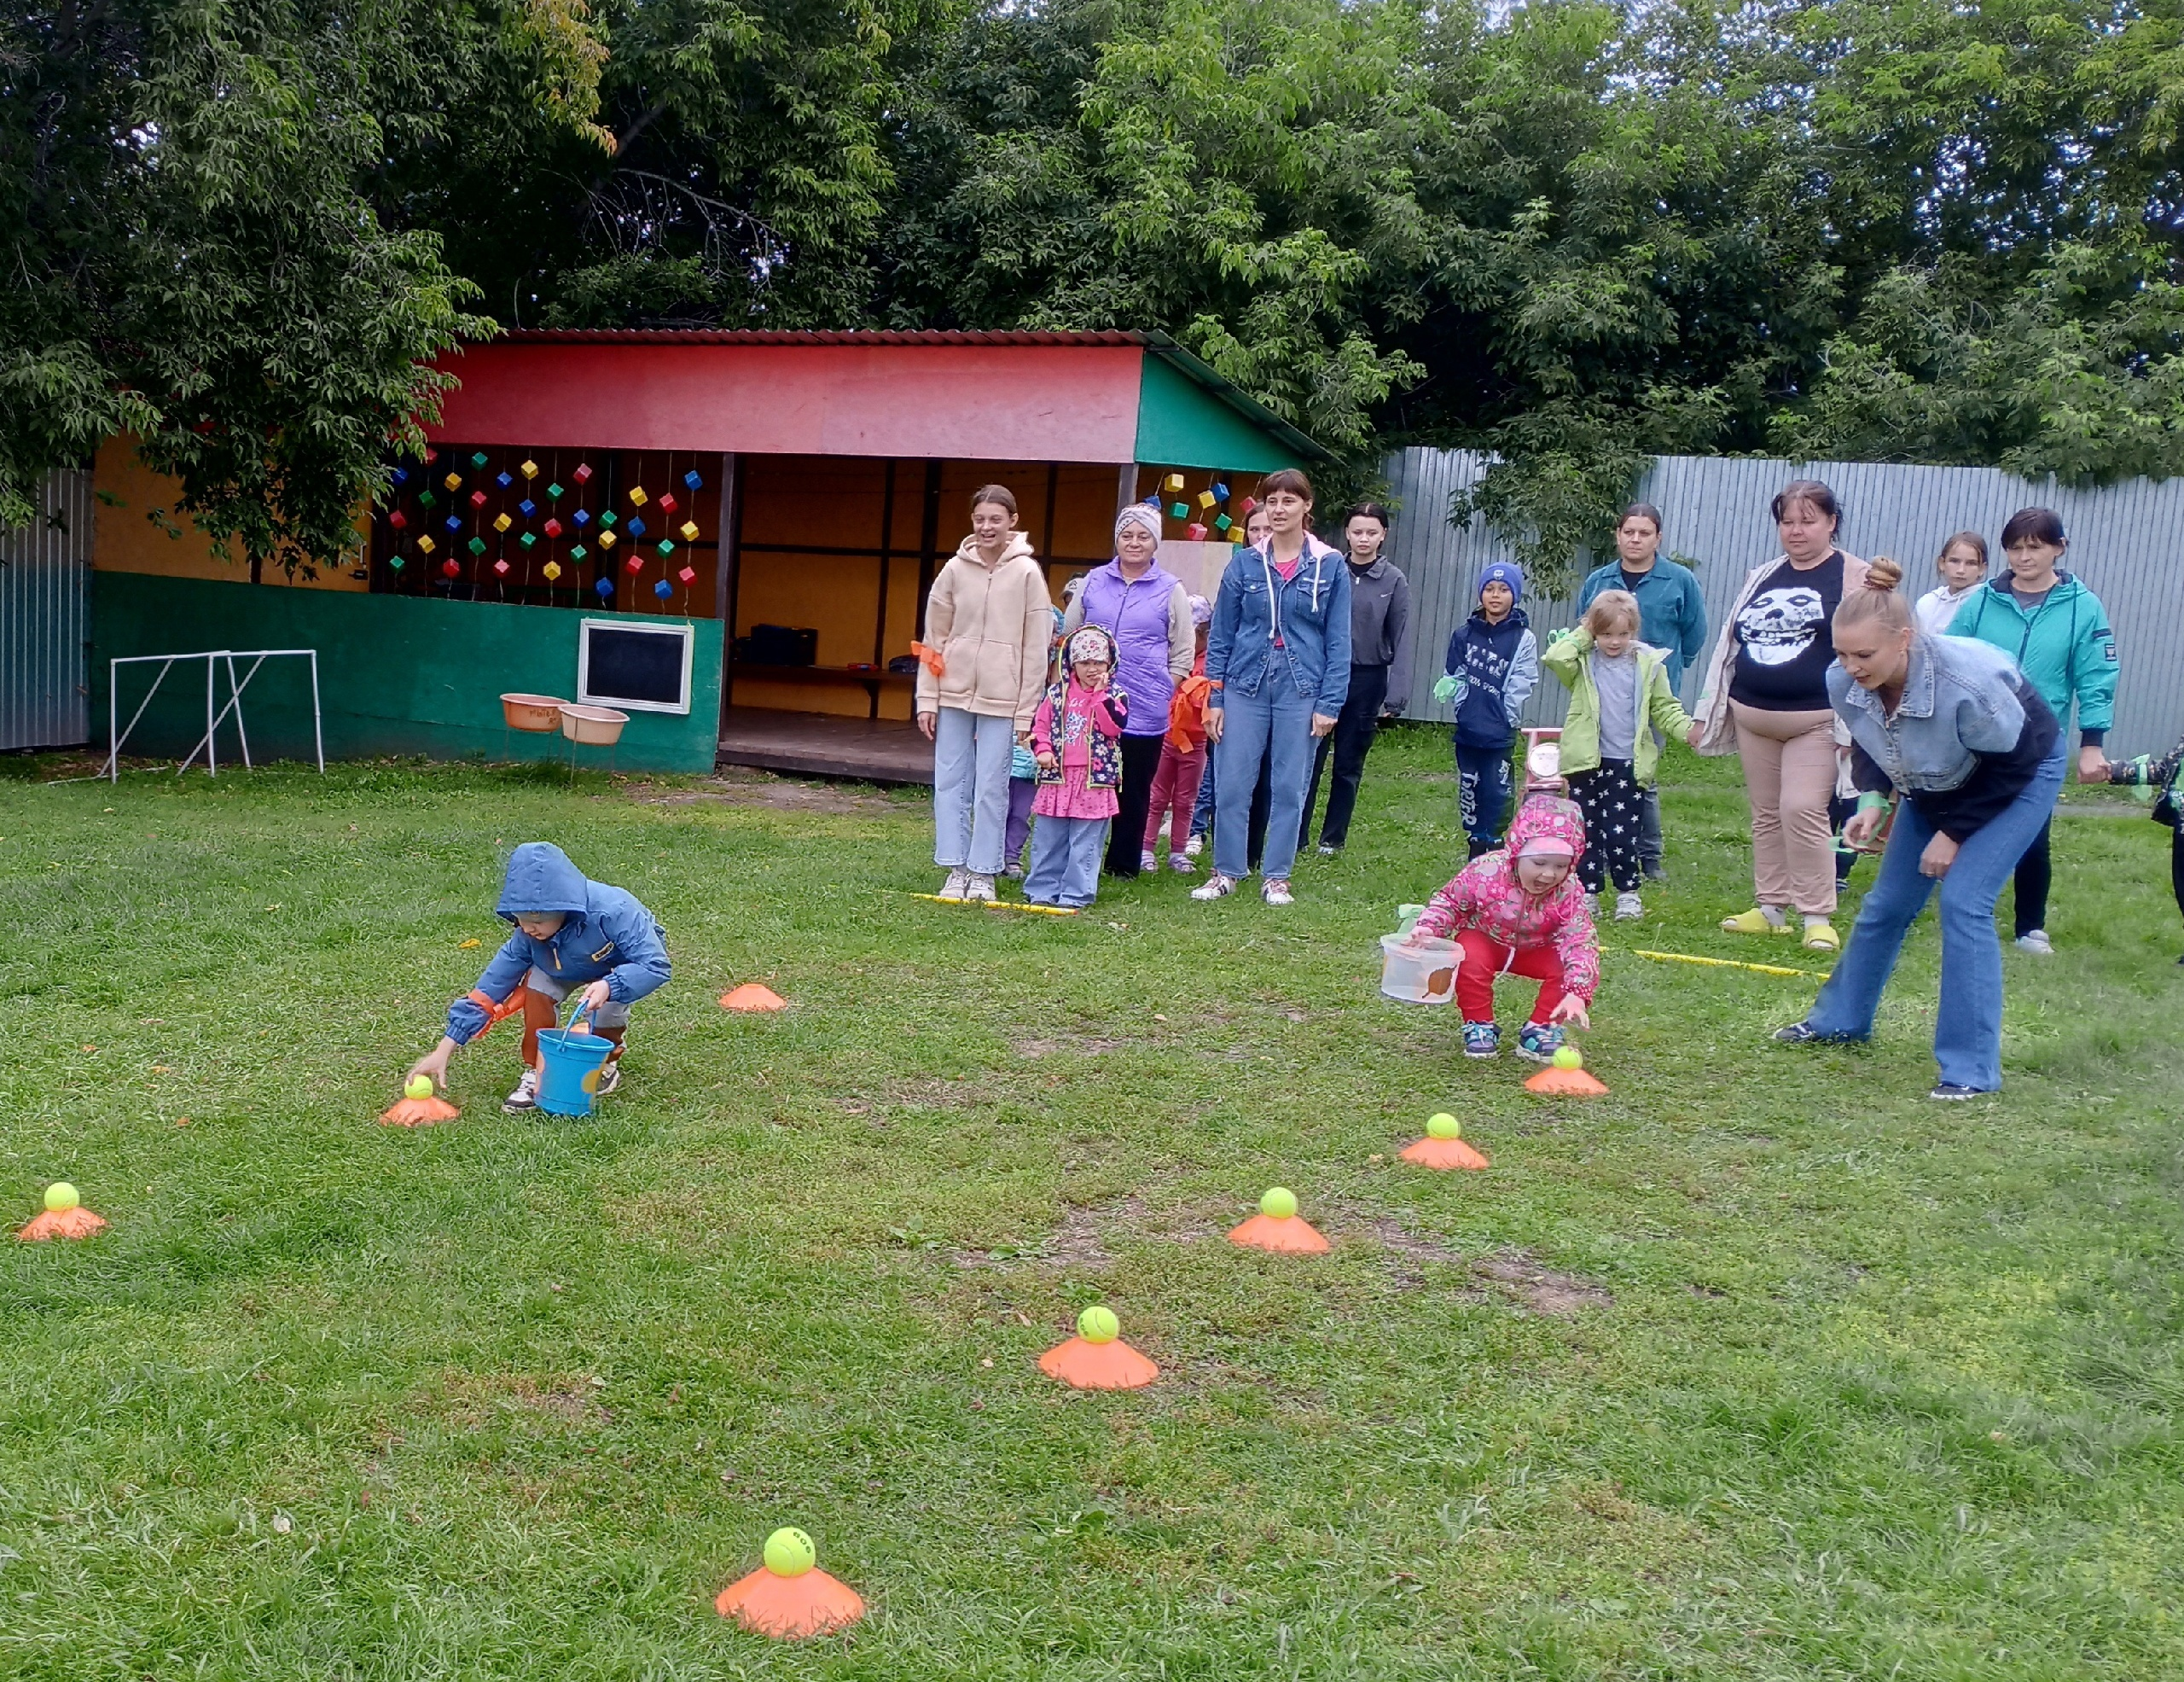
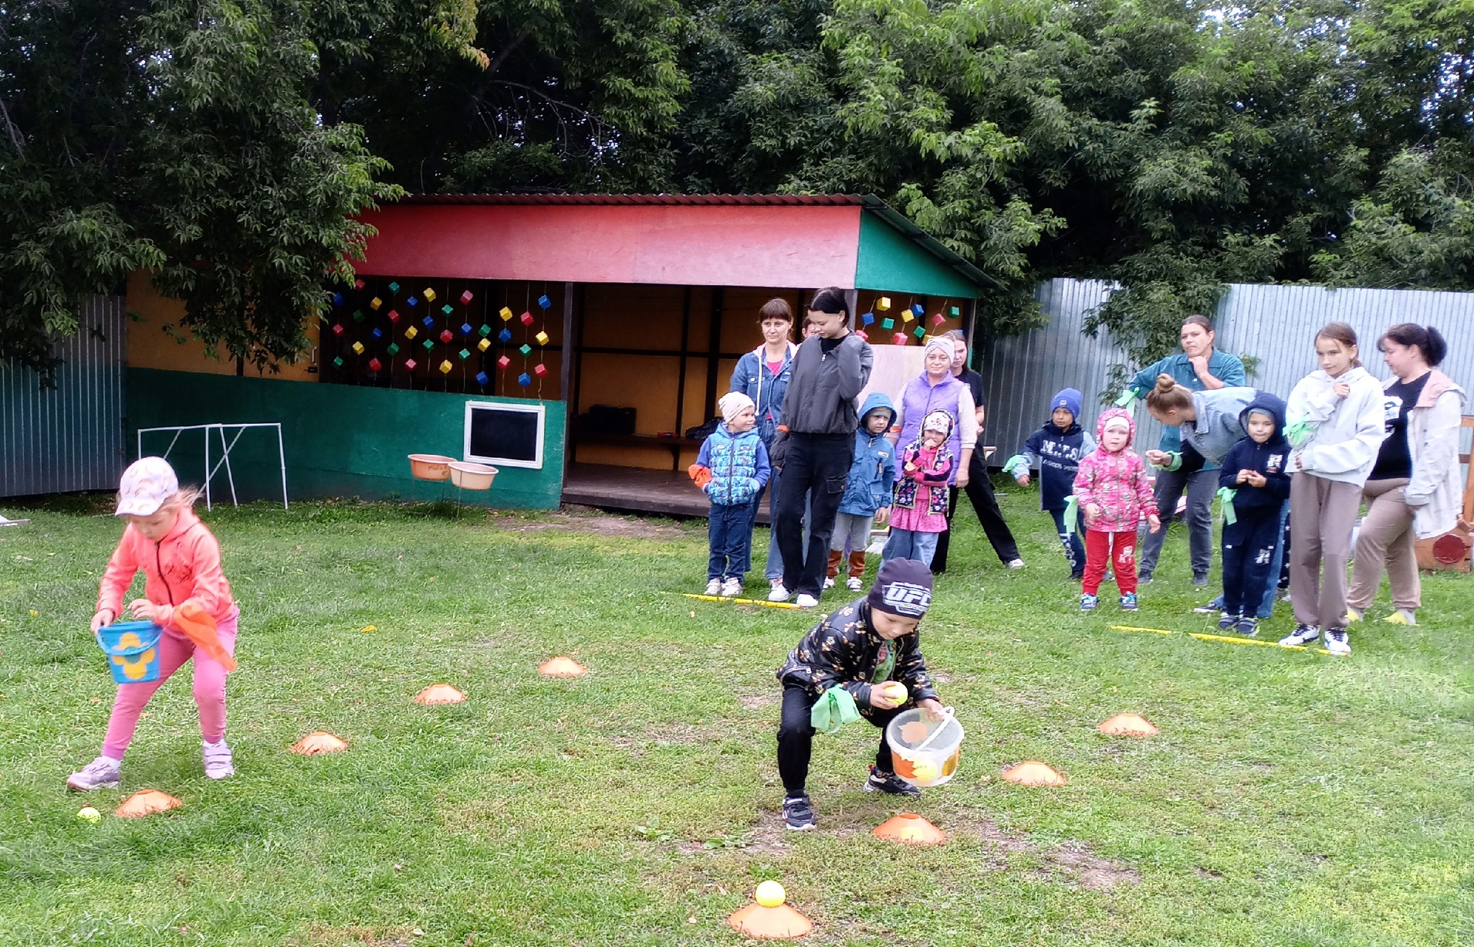

3 эстафета «Перекати поле». Ребенок катит мяч до конуса и обратно, передавая эстафету. Родитель надевает косынку и обегает конус. Следующий родитель бежит отбивая мяч. Ребенок прыгает с мячом зажатым между ног. Кто быстрее?
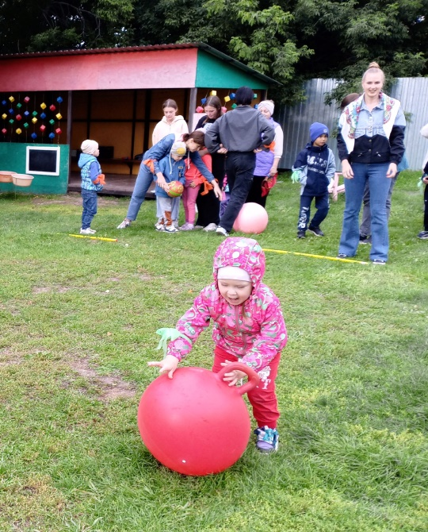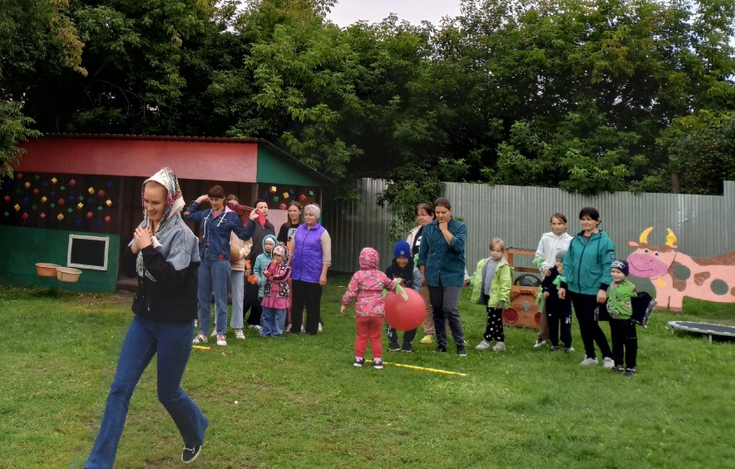
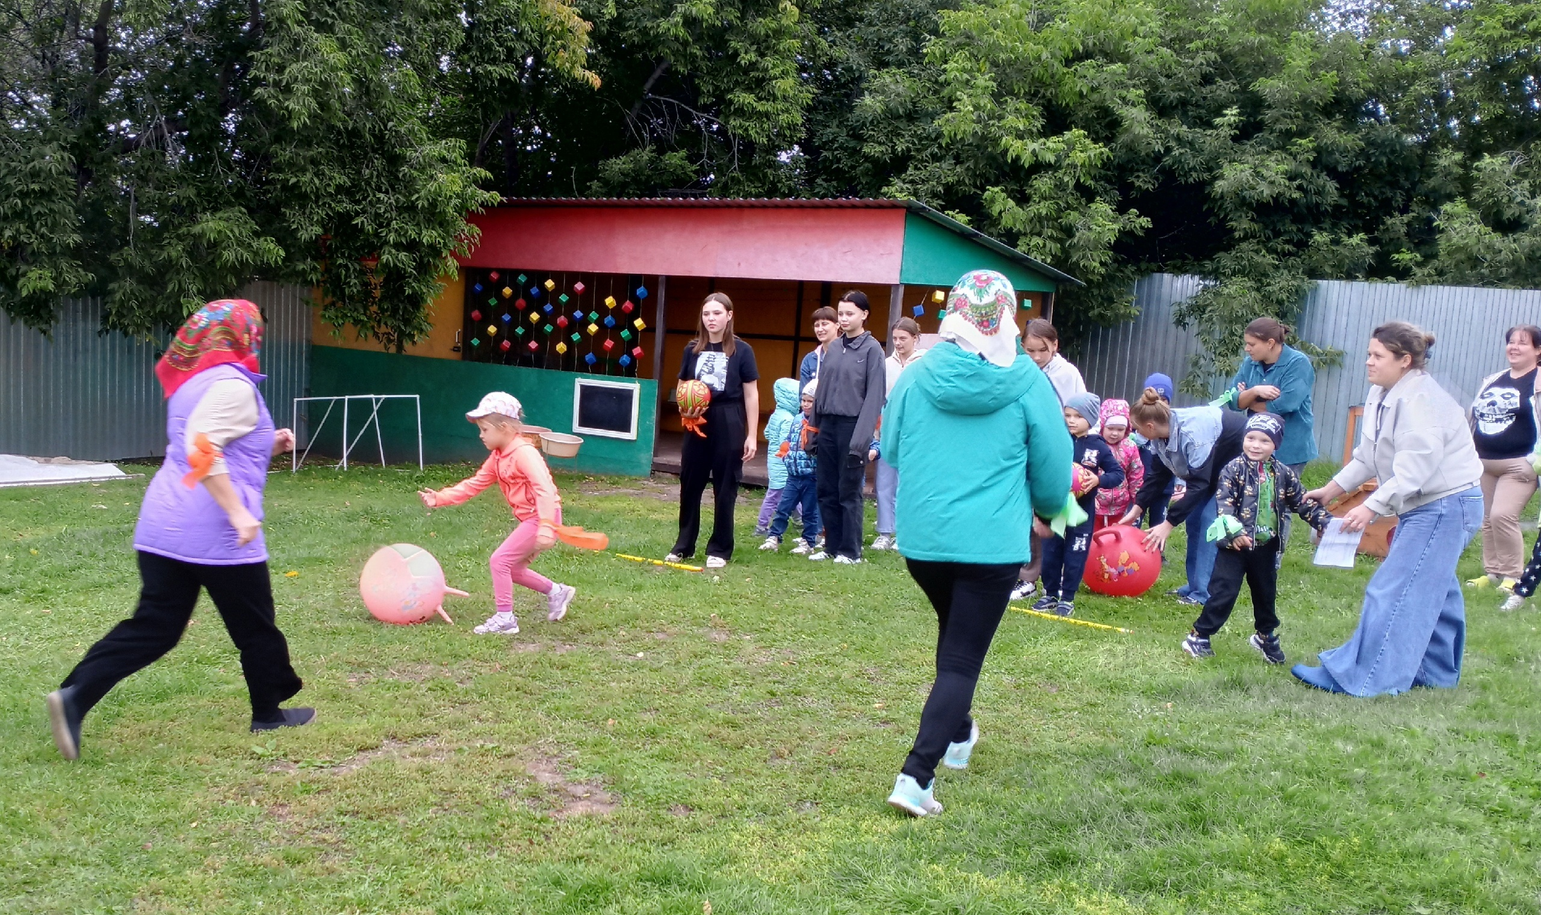
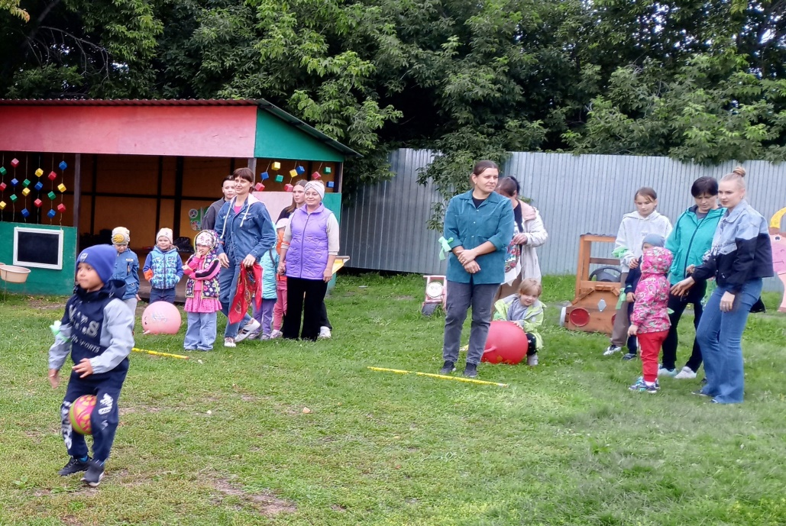
4 эстафета «Переправа». Ребенок катит мяч до конуса и обратно. Родители зажимают мяч между собой и бегут до конуса и там остаются(ребенок бежит рядом с родителями) и т.д пока не переправят всех участников команды к конусу.
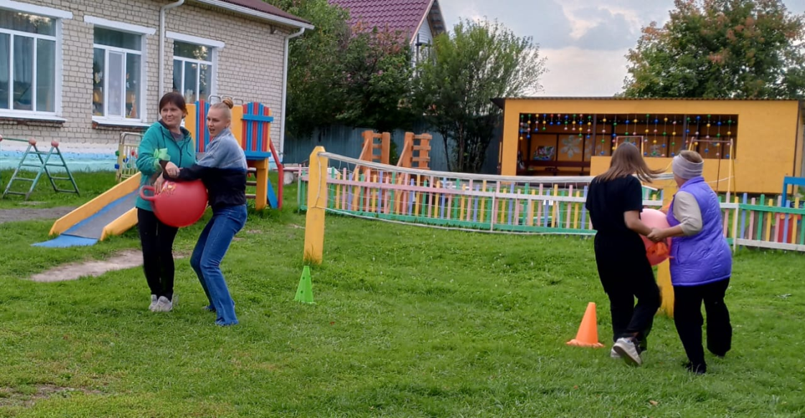
5 эстафета « Команда, выстраивается в цепочку, держась за руки и пролазит через обруч. Кто быстрее?
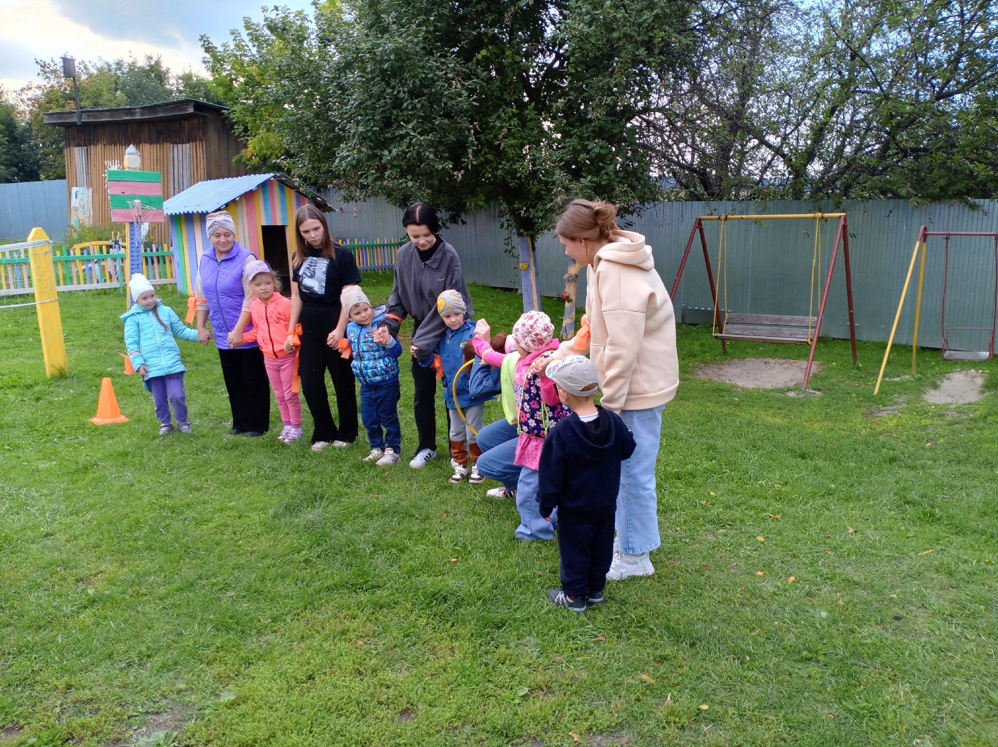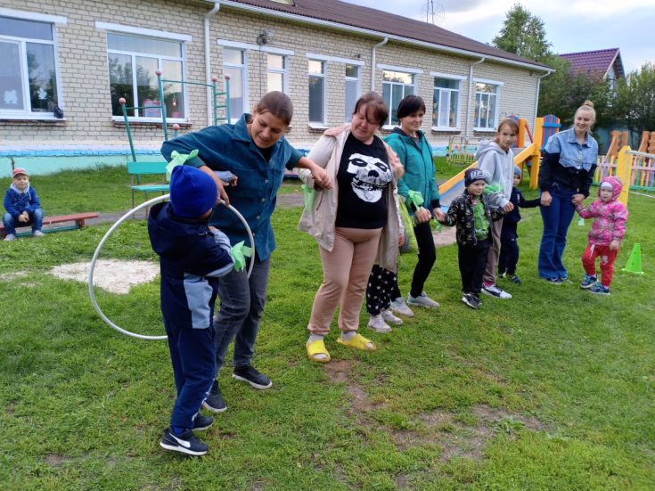

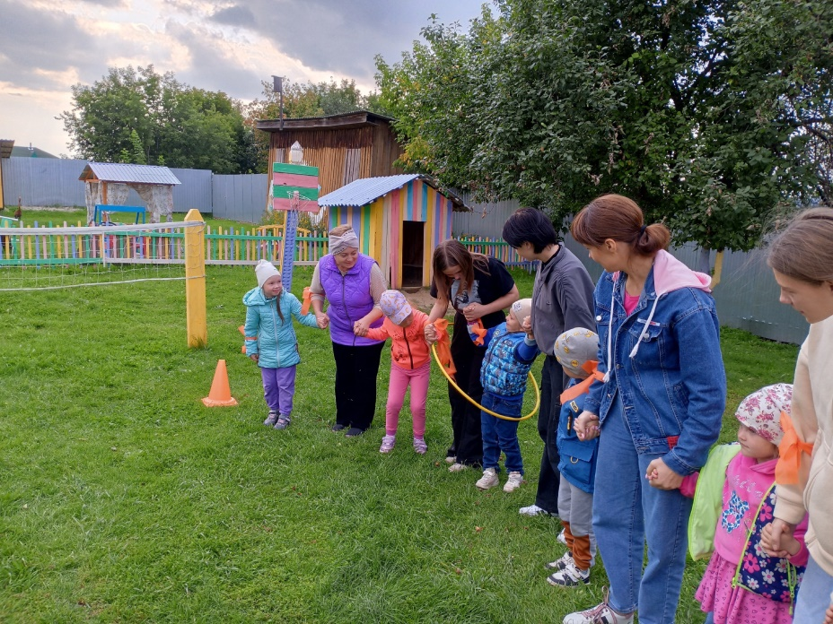
6 эстафета « Каждый игрок стоит на газете и у крайнего игрока в руках еще одна газета.
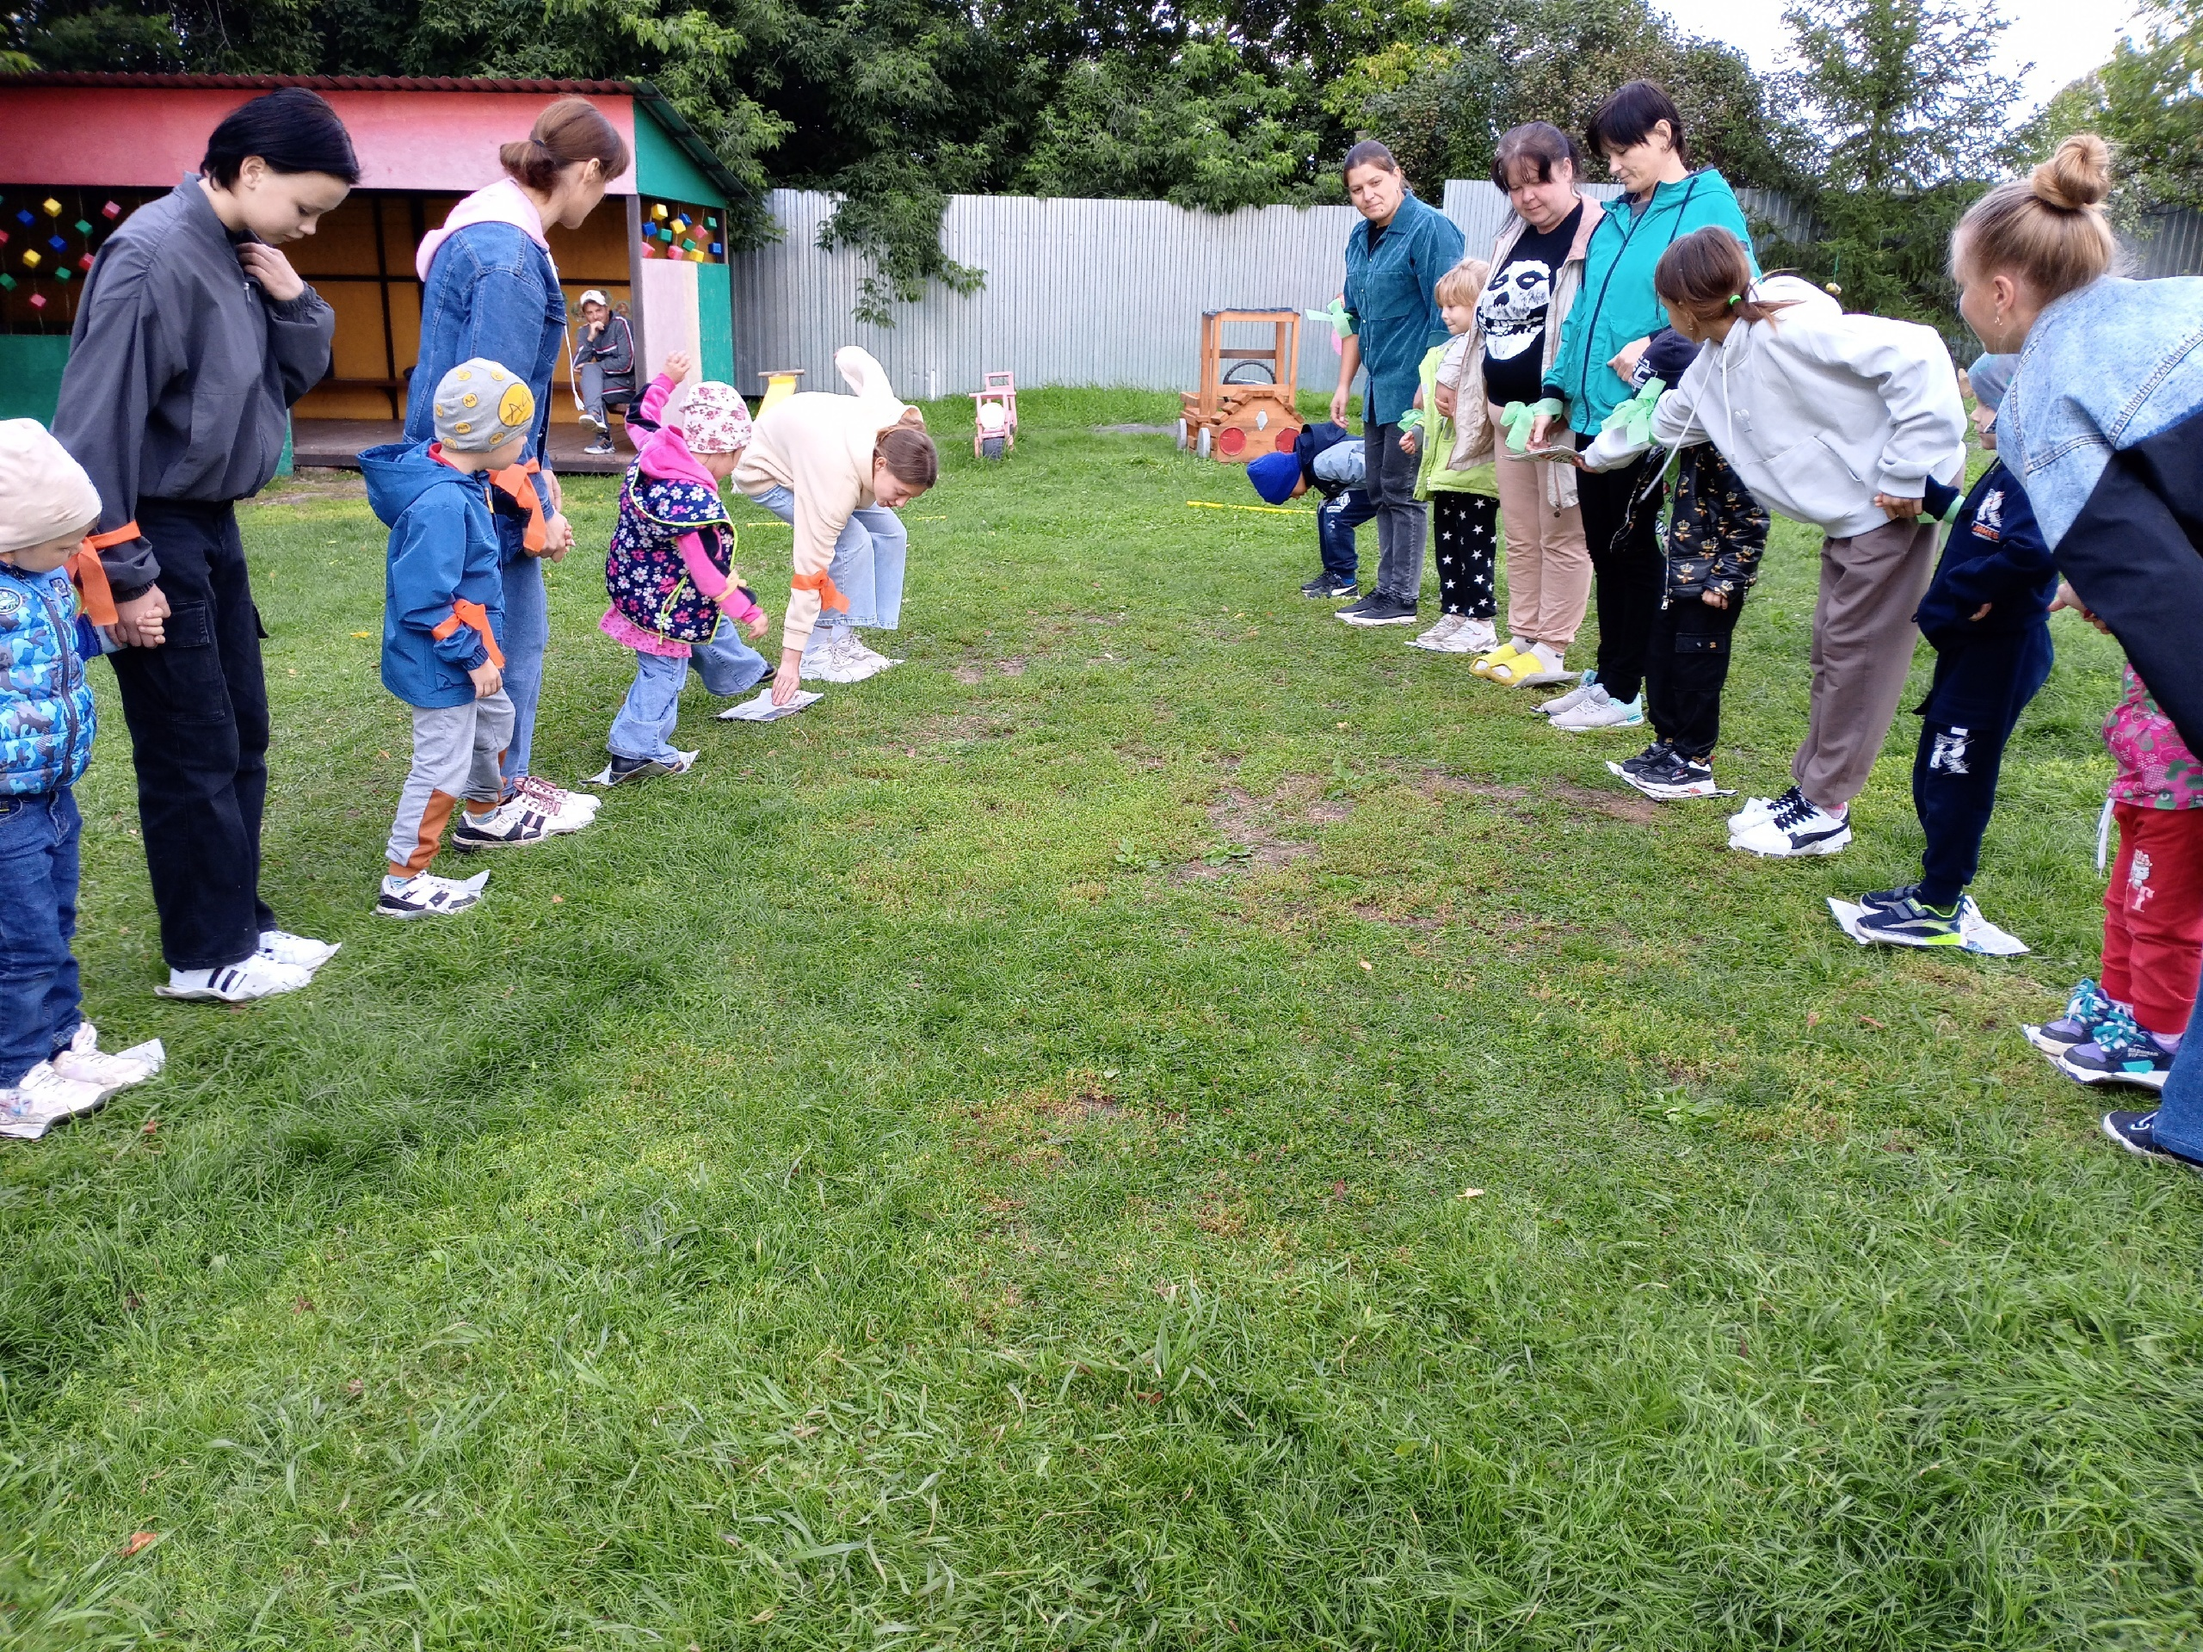

Ведущий:
Вот и закончился наш праздник.
Сегодня вы были ловкими, были и смелыми,
Были вы и сильными, были и умелыми,
Быстрыми и весёлыми, дружными и задорными.
Сегодня нет проигравших, сегодня есть только победители!

